# 二维稳态计算问题

## 题目要求

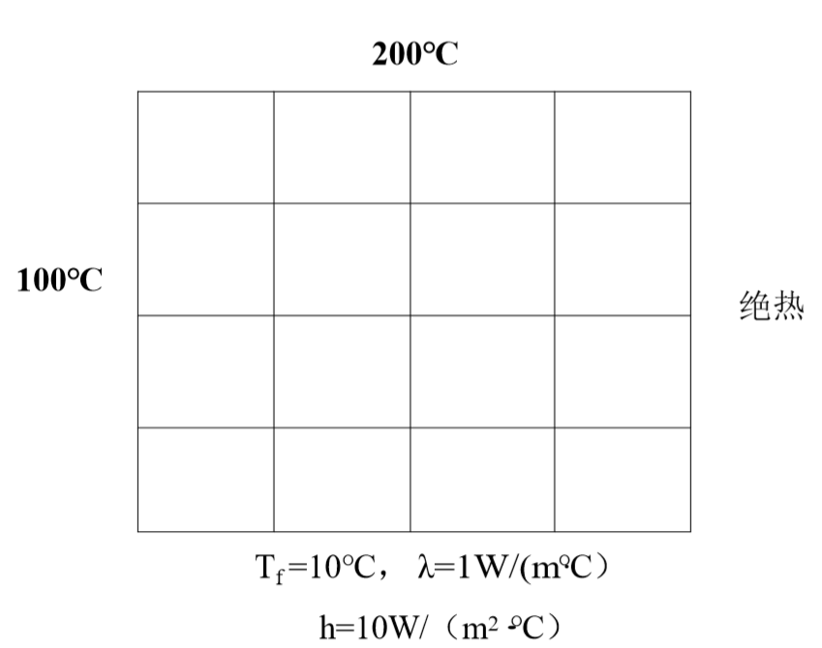

• 1. 写出各未知温度节点的代数方程

• 2. 分别给出G-S迭代和Jacobi迭代程序

• 3. 程序中给出两种自动判定收敛的方法

• 4. 考察三种不同初值时的收敛快慢

• 5. 上下边界的热流量 [λ=1W/(m2·℃)]

• 6. 绘出最终结果的等值线

## 各节点的离散化方程

建立如图所示直角坐标系，以左下一点为原点坐标，将长为 $L$ 的边界分成 $m×m$ 的离散化单元格，并写出各节点的离散化方程

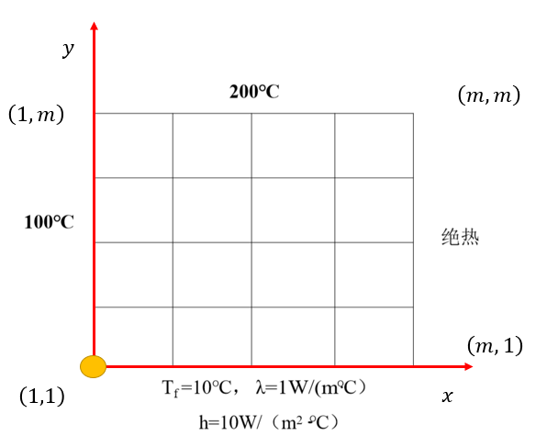

### 2.1 四个外部角点

设左部边界的温度 $T_{left}=100℃$，上部边界的温度 $T_{up}=200℃$

**特别说明：**如果直接将边界的温度定为 $100℃$、 $200℃$，那么在角点则会出现温度突变，所以在此做出说明，不会画出边界上的点，默认在整个图形的左边和上边有 $100℃$、 $200℃$ 的边界点，但在此温度分布图中不会做出。

坐标为 $(1,1)$ 的外部角点离散化方程建立：

$$λ\frac{∆y}{2}∙\frac{T_{left}-t_{\left(1,1\right)}}{∆x}+λ\frac{∆y}{2}∙\frac{t_{\left(2,1\right)}-t_{\left(1,1\right)}}{∆x}+λ\frac{∆x}{2}∙\frac{t_{\left(1,2\right)}-t_{\left(1,1\right)}}{∆y}+h\frac{∆x}{2}\left(T_{f}-t_{\left(1,1\right)}\right)=0$$

整理得：

$$t_{\left(1,1\right)}=\frac{\frac{λ}{2}\left(T_{left}+t_{\left(2,1\right)}+t_{\left(1,2\right)}\right)+h\frac{∆x}{2}T_{f}}{\frac{3λ}{2}+h\frac{∆x}{2}}$$

坐标为 $(1,m)$ 的外部角点离散化方程建立：

$$λ\frac{∆y}{2}∙\frac{T_{left}-t_{\left(1,m\right)}}{∆x}+λ\frac{∆y}{2}∙\frac{t_{\left(2,m\right)}-t_{\left(1,m\right)}}{∆x}+λ\frac{∆x}{2}∙\frac{T_{up}-t_{\left(1,m\right)}}{∆y}+λ\frac{∆x}{2}∙\frac{t_{\left(1,m-1\right)}-t_{\left(1,m\right)}}{∆y}=0$$

整理得：

$$t_{\left(1,m\right)}=\frac{T_{left}+t_{\left(2,m\right)}+T_{up}+t_{\left(1,m-1\right)}}{4}$$

坐标为 $(m,1)$ 的外部角点离散化方程建立：

$$λ\frac{∆y}{2}∙\frac{t_{\left(m-1,1\right)}-t_{\left(m,1\right)}}{∆x}+λ\frac{∆x}{2}∙\frac{t_{\left(m,1\right)}-t_{\left(m,2\right)}}{∆y}+h\frac{∆x}{2}\left(T_{f}-t_{\left(m,1\right)}\right)=0$$

整理得：

$$t_{\left(m,1\right)}=\frac{\frac{λ}{2}\left(t_{\left(m-1,1\right)}+t_{\left(m,1\right)}\right)+h\frac{∆x}{2}T_{f}}{λ+h\frac{∆x}{2}}$$

坐标为 $(m,m)$ 的外部角点离散化方程建立：

$$λ\frac{∆y}{2}∙\frac{t_{\left(m-1,m\right)}-t_{\left(m,m\right)}}{∆x}+λ\frac{∆x}{2}∙\frac{T_{up}-t_{\left(m,m\right)}}{∆y}+λ\frac{∆x}{2}∙\frac{t_{\left(m,m-1\right)}-t_{\left(m,m\right)}}{∆y}=0$$

整理得：

$$t_{\left(m,m\right)}=\frac{t_{\left(m-1,m\right)}+T_{up}+t_{\left(m,m-1\right)}}{3}$$

### 2.2 平直边界上的点

横坐标为 $1$ 的所有点（除去四个外部角点），设其点坐标为 $(1,j)$：

$$λ\frac{∆y}{2}∙\frac{T_{left}-t_{\left(1,j\right)}}{∆x}+λ\frac{∆y}{2}∙\frac{t_{\left(2,j\right)}-t_{\left(1,j\right)}}{∆x}+λ\frac{∆x}{2}∙\frac{t_{\left(1,j+1\right)}-t_{\left(1,j\right)}}{∆y}+λ\frac{∆x}{2}∙\frac{t_{\left(1,j-1\right)}-t_{\left(1,j\right)}}{∆y}=0$$

整理得：

$$t_{\left(1,j\right)}=\frac{T_{left}+t_{\left(2,j\right)}+t_{\left(1,j+1\right)}+t_{\left(1,j-1\right)}}{4}$$

横坐标为 $m$ 的所有点（除去四个外部角点），设其点坐标为 $(m,j)$：

$$λ∆y∙\frac{t_{\left(m-1,j\right)}-t_{\left(m,j\right)}}{∆x}+λ\frac{∆x}{2}∙\frac{t_{\left(m,j+1\right)}-t_{\left(m,j\right)}}{∆y}+λ\frac{∆x}{2}∙\frac{t_{\left(m,j-1\right)}-t_{\left(m,j\right)}}{∆y}=0$$

整理得：

$$t_{\left(m,j\right)}=\frac{{2t}_{\left(m-1,j\right)}+t_{\left(m,j+1\right)}+t_{\left(m,j-1\right)}}{4}$$

纵坐标为 $1$ 的所有点（除去四个外部角点），设其点坐标为 $(i,1)$：

$$λ\frac{∆y}{2}∙\frac{t_{\left(i-1,1\right)}-t_{\left(i,1\right)}}{∆x}+λ\frac{∆y}{2}∙\frac{t_{\left(i+1,1\right)}-t_{\left(i,1\right)}}{∆x}+λ∆x∙\frac{t_{\left(i,2\right)}-t_{\left(1,1\right)}}{∆y}+h\frac{∆x}{2}\left(T_{f}-t_{\left(i,1\right)}\right)=0$$

整理得：

$$t_{\left(i,1\right)}=\frac{\frac{λ}{2}\left(t_{\left(i-1,1\right)}+t_{\left(i+1,1\right)}+2t_{\left(i,2\right)}\right)+h\frac{∆x}{2}T_{f}}{2λ+h\frac{∆x}{2}}$$

纵坐标为 $m$ 的所有点（除去四个外部角点），设其点坐标为 $(i,m)$：

$$λ\frac{∆y}{2}∙\frac{t_{\left(i-1,m\right)}-t_{\left(i,m\right)}}{∆x}+λ\frac{∆y}{2}∙\frac{t_{\left(i+1,m\right)}-t_{\left(i,m\right)}}{∆x}+λ\frac{∆x}{2}∙\frac{T_{up}-t_{\left(i,m\right)}}{∆y}+λ\frac{∆x}{2}∙\frac{t_{\left(i,m-1\right)}-t_{\left(i,m\right)}}{∆y}=0$$

整理得：

$$t_{\left(i,m\right)}=\frac{t_{\left(i-1,m\right)}+t_{\left(i+1,m\right)}+T_{up}+t_{\left(i,m-1\right)}}{4}$$

### 2.3 内部点

设内部点的坐标为 $(i,j)$，建立其离散化方程：

$$λ\frac{∆y}{2}∙\frac{t_{\left(i-1,j\right)}-t_{\left(i,j\right)}}{∆x}+λ\frac{∆y}{2}∙\frac{t_{\left(i+1,j\right)}-t_{\left(i,j\right)}}{∆x}+λ\frac{∆x}{2}∙\frac{t_{\left(i,j+1\right)}-t_{\left(i,m\right)}}{∆y}+λ\frac{∆x}{2}∙\frac{t_{\left(i,j-1\right)}-t_{\left(i,j\right)}}{∆y}=0$$

整理得：

$$t_{\left(i,j\right)}=\frac{t_{\left(i-1,j\right)}+t_{\left(i+1,j\right)}+t_{\left(i,j+1\right)}+t_{\left(i,j-1\right)}}{4}$$

### 2.4 模型综述

**外部角点:**

$$\left\{\begin{aligned}t_{\left(1,1\right)}=\frac{\frac{λ}{2}\left(T_{left}+t_{\left(2,1\right)}+t_{\left(1,2\right)}\right)+h\frac{∆x}{2}T_{f}}{\frac{3λ}{2}+h\frac{∆x}{2}} \\ t_{\left(1,m\right)}=\frac{T_{left}+t_{\left(2,m\right)}+T_{up}+t_{\left(1,m-1\right)}}{4} \\ t_{\left(m,1\right)}=\frac{\frac{λ}{2}\left(t_{\left(m-1,1\right)}+t_{\left(m,1\right)}\right)+h\frac{∆x}{2}T_{f}}{λ+h\frac{∆x}{2}} \\ t_{\left(m,m\right)}=\frac{t_{\left(m-1,m\right)}+T_{up}+t_{\left(m,m-1\right)}}{3}\end{aligned}\right.$$

**边界点：对于 $2≤i≤m-1$、 $2≤j≤m-1$**

$$\left\{\begin{aligned}t_{\left(1,j\right)}=\frac{T_{left}+t_{\left(2,j\right)}+t_{\left(1,j+1\right)}+t_{\left(1,j-1\right)}}{4} \\ t_{\left(m,j\right)}=\frac{{2t}_{\left(m-1,j\right)}+t_{\left(m,j+1\right)}+t_{\left(m,j-1\right)}}{4} \\ t_{\left(i,1\right)}=\frac{\frac{λ}{2}\left(t_{\left(i-1,1\right)}+t_{\left(i+1,1\right)}+2t_{\left(i,2\right)}\right)+h\frac{∆x}{2}T_{f}}{2λ+h\frac{∆x}{2}} \\ t_{\left(i,m\right)}=\frac{t_{\left(i-1,m\right)}+t_{\left(i+1,m\right)}+T_{up}+t_{\left(i,m-1\right)}}{4}\end{aligned}\right.$$

**内部点：**

$$t_{\left(i,j\right)}=\frac{t_{\left(i-1,j\right)}+t_{\left(i+1,j\right)}+t_{\left(i,j+1\right)}+t_{\left(i,j-1\right)}}{4}$$

## 源程序

### G-S迭代解法

clear all;  
L = 100;  
h = 10;  
Tf = 10;  
lamda = 1;  
T_zuo = 100;  
T_shang = 200;  
x = 0:1:100;  
y = 0:1:100;  
[X,Y] = meshgrid(x,y);  
z = zeros(size(X,1),size(Y,1));  
figure(1)  
surf(x,y,z);  
dx = L/(size(X,1)-1);  
dy = L/(size(Y,1)-1);  
n_x = size(X,1);  
n_y = size(Y,1);  
t = 0;  
while 1  
 %t_n = z(floor(n_x/2),floor(n_y/2));  
 z_n = z;  
 z(1,1) = (T_zuo+T_shang+z(1,2)+z(2,1))/4;  
 z(1,n_y) = (lamda/2*(100+z(1,n_y-1)+z(2,n_y))+h/2*dx*Tf)/(3/2*lamda+h/2*dx);  
 z(n_x,1) = (z(n_x-1,1)+300+z(n_x,2))/3;  
 z(n_x,n_y) = (lamda/2*(z(n_x-1,n_y)+z(n_x,n_y-1))+dx/2*h*Tf)/(dx/2*h+lamda);  
  
 for i = 2:1:n_x-1  
 z(i,1) = (T_shang+z(i-1,1)+z(i+1,1)+z(i,2))/4;  
 z(i,n_y) = (lamda/2*(z(i-1,n_y)+z(i+1,n_y)+2*z(i,n_y-1))+dx*h*Tf)/(2*lamda+h*dx);  
 end  
 for i = 2:1:n_y-1  
 z(1,i) = (T_zuo+z(1,i+1)+z(1,i-1)+z(2,i))/4;  
 z(n_x,i) = (z(n_x,i+1)+z(n_x,i-1)+2*z(n_x-1,i))/4;  
 end  
 for i = 2:1:n_x-1  
 for j = 2:1:n_y-1  
 z(i,j) = (z(i-1,j)+z(i+1,j)+z(i,j-1)+z(i,j+1))/4;  
 end  
 end  
 %t_m = z(floor(n_x/2),floor(n_y/2));  
 t_n = abs(z-z_n);  
 t = t+1;  
 if max(t_n) < 1e-30  
 break;  
 end  
  
end  
figure(2)  
surf(x,y,z);  
colormap(jet);  
colorbar;  
xlabel('100');  
ylabel('200');  
hold on;  
phi_up = 0;  
phi_down = 0;  
for i = 1:1:size(z,1)  
 phi_up = lamda*(z(i,1)-T_shang)+phi_up;  
 phi_down = h*(z(i,n_y)-Tf)*dx+phi_down;  
end  
figure(3);  
[X,Y]=meshgrid(min(x):max(x),min(y):max(y));  
Z=griddata(x,y,z,X,Y);  
[c,h]=contour(X,Y,Z);  
colormap(jet);  
colorbar;

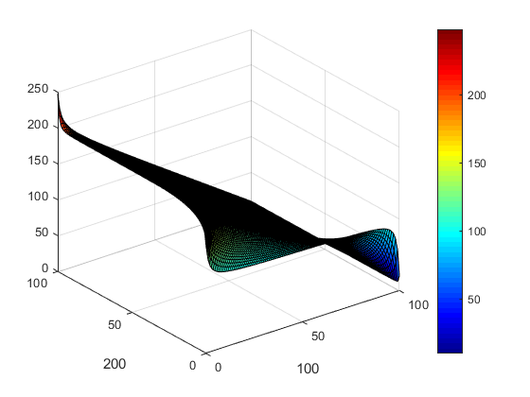

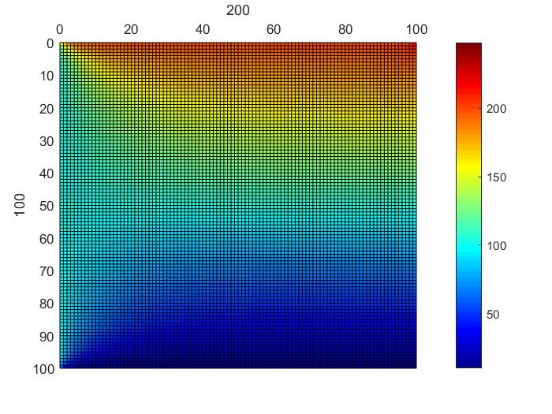

[*Published with MATLAB® R2017b*](http://www.mathworks.com/products/matlab)

### Jacobi迭代法

clear all;  
L = 100;  
h = 10;  
Tf = 10;  
lamda = 1;  
T_zuo = 100;  
T_shang = 200;  
x = 0:1:100;  
y = 0:1:100;  
[X,Y] = meshgrid(x,y);  
z = zeros(size(X,1),size(Y,1));  
figure(1)  
surf(x,y,z);  
dx = L/(size(X,1)-1);  
dy = L/(size(Y,1)-1);  
n_x = size(X,1);  
n_y = size(Y,1);  
z_s = z;  
t = 0;  
while 1  
 %t_n = z(floor(n_x/2),floor(n_y/2));  
 z_s(1,1) = (T_zuo+T_shang+z(1,2)+z(2,1))/4;  
 z_s(1,n_y) = (lamda/2*(100+z(1,n_y-1)+z(2,n_y))+h/2*dx*Tf)/(3/2*lamda+h/2*dx);  
 z_s(n_x,1) = (z(n_x-1,1)+300+z(n_x,2))/3;  
 z_s(n_x,n_y) = (lamda/2*(z(n_x-1,n_y)+z(n_x,n_y-1))+dx/2*h*Tf)/(dx/2*h+lamda);  
  
 for i = 2:1:n_x-1  
 z_s(i,1) = (T_shang+z(i-1,1)+z(i+1,1)+z(i,2))/4;  
 z_s(i,n_y) = (lamda/2*(z(i-1,n_y)+z(i+1,n_y)+2*z(i,n_y-1))+dx*h*Tf)/(2*lamda+h*dx);  
 end  
 for i = 2:1:n_y-1  
 z_s(1,i) = (T_zuo+z(1,i+1)+z(1,i-1)+z(2,i))/4;  
 z_s(n_x,i) = (z(n_x,i+1)+z(n_x,i-1)+2*z(n_x-1,i))/4;  
 end  
 for i = 2:1:n_x-1  
 for j = 2:1:n_y-1  
 z_s(i,j) = (z(i-1,j)+z(i+1,j)+z(i,j-1)+z(i,j+1))/4;  
 end  
 end  
 %t_m = z_s(floor(n_x/2),floor(n_y/2));  
 t = t+1;  
 t_n = z_s - z;  
 if max(abs(t_n))/(max(z)+1e-50) < 1e-30  
 break;  
 end  
 z = z_s;  
end  
figure(2)  
surf(x,y,z);  
colormap(jet);  
colorbar;  
xlabel('100');  
ylabel('200');  
hold on;  
phi_up = 0;  
phi_down = 0;  
for i = 1:1:size(z,1)  
 phi_up = lamda*(z(i,1)-T_shang)+phi_up;  
 phi_down = h*(z(i,n_y)-Tf)*dx+phi_down;  
end  
figure(3);  
[X,Y]=meshgrid(min(x):max(x),min(y):max(y));  
Z=griddata(x,y,z,X,Y);  
[c,h]=contour(X,Y,Z);  
colormap(jet);  
colorbar;

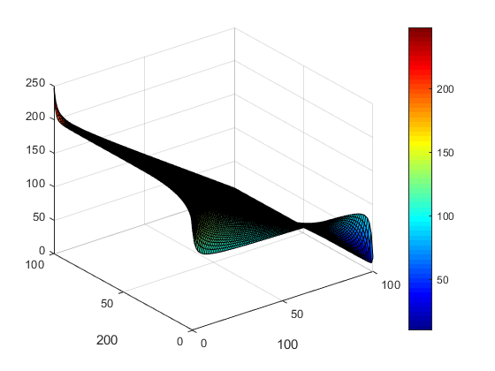



[*Published with MATLAB® R2017b*](http://www.mathworks.com/products/matlab)

## 不同初值的收敛快慢

### G-S迭代解法

将左边和上边初始温度分别改变，记录迭代次数 $T$，结果如下表所示

|  |  |  |  |  |  |
| --- | --- | --- | --- | --- | --- |
| 左 上 | $$200℃$$ | $$400℃$$ | $$600℃$$ | $$800℃$$ | $$1000℃$$ |
| $$100℃$$ | $$50556$$ | $$50140$$ | $$50488$$ | $$50460$$ | $$50374$$ |
| $$500℃$$ | $$50295$$ | $$50248$$ | $$50332$$ | $$50526$$ | $$50517$$ |
| $$1000℃$$ | $$50538$$ | $$50812$$ | $$50580$$ | $$50611$$ | $$50420$$ |

可以从上表中看出，在边界温度改变的情况下，迭代次数不会发生太大的改变，都在5万次左右，改变h的值或者 $T_{f}$ 的值，迭代次数如下表所示：

|  |  |  |  |
| --- | --- | --- | --- |
| $$h$$ | $$5$$ | $$10$$ | $$15$$ |
| 迭代次数 |  |  |  |

|  |  |  |  |
| --- | --- | --- | --- |
|  |  |  |  |
| 迭代次数 $T$ | $$50443$$ | $$50556$$ | $$50474$$ |

可见改变初始条件不会对迭代次数的多少产生太大的影响，影响迭代次数的主要因素只有网格数和迭代方法。

### Jacobi迭代解法

将左边和上边初始温度，h的值或者 $T_{f}$ 的值分别改变，记录迭代次数 $T$，结果如下表所示

|  |  |  |  |
| --- | --- | --- | --- |
| $$T_{left}$$ | $$100℃$$ | $$300℃$$ | $$500℃$$ |
| 迭代次数 |  |  |  |

|  |  |  |  |
| --- | --- | --- | --- |
|  |  |  |  |
| 迭代次数 |  |  |  |

|  |  |  |  |
| --- | --- | --- | --- |
|  |  |  |  |
| 迭代次数 |  |  |  |

|  |  |  |  |
| --- | --- | --- | --- |
|  |  |  |  |
| 迭代次数 $T$ | $$100969$$ | $$101117$$ | $$100953$$ |

与G-S迭代法得到的结论相同

## 五、 上下边界的热流量

计算每一个节点的热流量 $Φ_{i}$，然后热流量加和就是上下边界总的热流量，

$$Φ_{up}=\sum_{1}^{m}{Φ_{i}=}273.8486 kJ/s$$

$$Φ_{down}=\sum_{1}^{m}{Φ_{i}}=-294.3433 kJ/s$$

## 六、 计算结果的等温线图

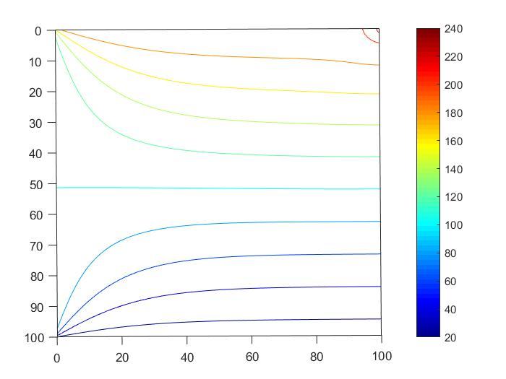

图中坐标有误，左边坐标应该是 $0\sim 100$。

## 七、 图片





